Venezia, 3 Settembre 2003.
Ing. Enrico Tortarolo
Ufficio del Commissario
Commissario al Moto Ondoso
Sede

PROPOSTA DI PROGETTO
TITOLO: Analisi dell’energia scaricata nei rii di Venezia dalle eliche dei natanti motorizzati.

Egr. Ing. Tortarolo:

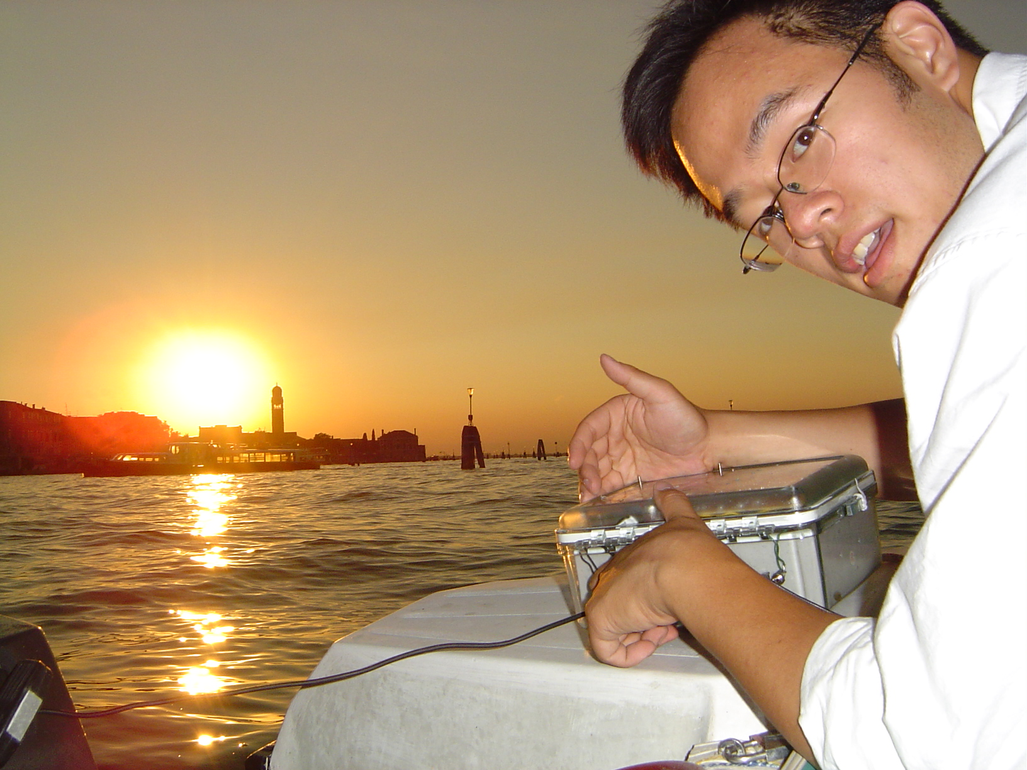
Con la presente proponiamo all’uffico del Commissario al Moto Ondoso di co-finanziare una sperimentazione riguardante la mappatura e l’analisi dell’energia scaricata nei rii di Venezia dalle eliche dei natanti motorizzati. Tale sperimentazione è già avviata grazie ad un contributo parziale (25%) da parte della Provincia di Venezia, sotto la supervisione dell’Ing. Franco Fiorin. Il lavoro è stato condotto finora da studenti dei Dipartimenti di Electrical and Computer Engineering e di Computer Science del WPI sotto la guida di tre docenti (Prof. Looft, Prof. Ciaraldi ed il sottoscritto). I nomi degli studenti incaricati del progetto sono David Chiu, Kevin Menard e Chris Lacasse. David è venuto a Venezia a fine Luglio 2003 per un primo test dello strumento GPS (vedi foto). Un rapporto riassuntivo della sperimentazione avvenuta è disponibile sul sito web (vedi URL sotto).
L’obiettivo è quello di fornire una mappa statisticamente accurata di dove le barche a motore di varie tipologie tendono frequentemente a scaricare energia a causa di repentine accelerazioni o decelerazioni. Tale mappa dovrebbe poter suggerire tutta una serie di azioni che il Commissario al Moto Ondoso potrebbe intraprendere per ridurre gli effetti deleteri di queste manovre sulle sponde e fondamente della città.
DESCRIZIONE GENERALE
Il prosieguo dello studio consisterà nell’istallazione, su un campione rappresentativo di imbarcazioni, di copie dello strumento sviluppato appositamente dal WPI per registrare la posizione del natante e l’energia scaricata dall’elica in occasione di improvvise accelerazioni. Il prototipo di tale strumento dovrebbe essere pronto per un test finale a Venezia nel periodo 11-17 Ottobre, 2003.
In base alle disponibilità di co-finanziamento del rimanente 75% del progetto, il programma di ricerca prevede la successiva installazione di una dozzina di copie dello strumento in altrettante imbarcazioni di varie tipologie e dimensioni. Una volta installati gli strumenti operativi, il nostro piano prevede la registrazione continua dei dati per almeno sei mesi per permettere la creazione di una mappa dell’energia dissipata lungo i canali del centro storico con lo scopo di identificare sponde e approdi “a rischio”.
La fase finale del progetto dovrebbe prevedere la rendicontazione della sperimentazione con l’analisi puntuale delle zone di massima intensità onde determinare le cause specifiche di tali situazioni, per le quali si potranno proporre adeguati interventi correttivi.
I dati raccolti saranno inseriti su base cartografica di riferimento contestualmente predisposta su Geographical Information System (G.I.S.). Il prodotto finale comprenderà, oltre alle banche dati suddette, una serie di mappe che localizzeranno geograficamente i punti di maggior scarico di energia.

PAGINA WEB:

Per ulteriori informazioni, si prega di consultare la pagina Web del progetto presso:

http://www.wpi.edu/Academics/Depts/IGSD/Projects/Venice/Center/Projects/MQP/Turbulence/

CONTRIBUTO RICHIESTO
Il budget per l’intero studio sarà di 75.000 euro, così suddiviso:
Prima fase:

- € 4.000 costi per la progettazione, costruzione e testaggio del primo prototipo;
- € 3.000 rimborsi per spese di viaggio, vitto e alloggio di 1 studente per 10 giorni durante
- € 3.000 rimborsi per spese di viaggio, vitto e alloggio di 1 studente per 10 giorni in Ottobre 2003;
Totale Prima fase € 10.000

Seconda fase:
- Conclusione della progettazione e produzione N° 10 esemplari dello strumento per un totale di € 20.000;
- € 12.000 per manutenzione strumenti e scaricamento dati per un anno (€ 1.000/mese);
- € 3.000 come riserva per spese impreviste.
Totale Seconda fase € 35.000.

Terza fase:
- €6.000 per l’elaborazione continua dei dati e la produzione di una sintesi mensile
- €6.000 per l’elaborazione definitiva dei dati entro il 31/1/2005
- € 10.000 per un rapporto finale e una presentazione pubblica entro 15/3/2005
- €8.000 per l’analisi delle zone a rischio e la predisposizione di misure correttive
Totale Terza fase € 30.000.

Totale studio: € 75.000 (oneri fiscali esclusi)

Nel ringraziarLa per la cortese attenzione, Le invio i miei più cordiali saluti.

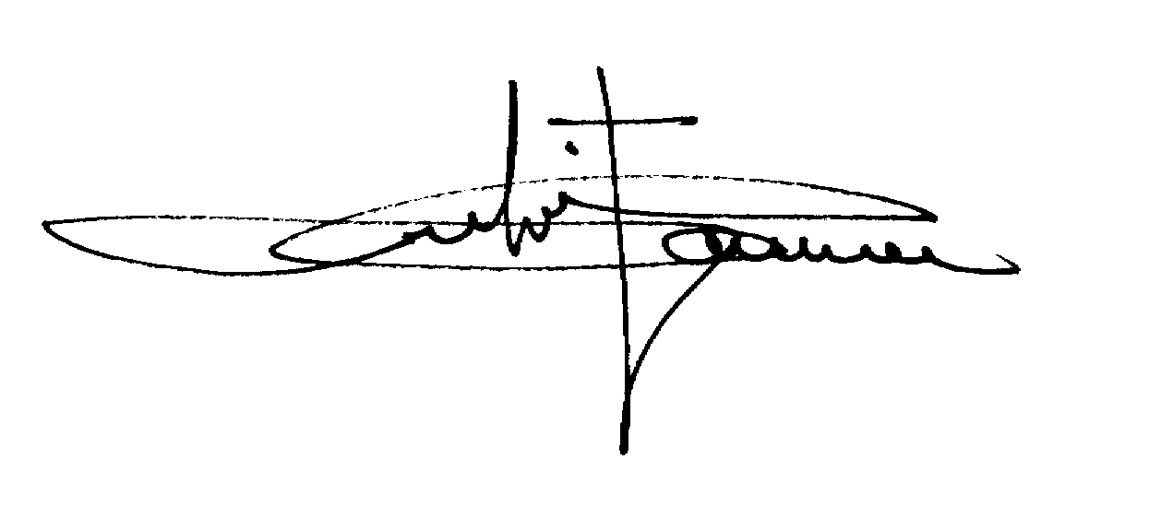
Prof. Ing. Fabio Carrera

